*Implementasi Algoritma Apriori Untuk Analisis Penjualan* 114

*Dengan Berbasis Web*

Implementasi Algoritma Apriori Untuk Analisis Penjualan Dengan Berbasis Web Implementation of Apriori Algorithm for Web-Based Sales Analysis

## Desi Ayu Safira1, Arita Witanti2

1’2Program Studi Informatika, Fakultas Teknologi Informasi, Universitas Mercu Buana Yogyakarta, Jalan Jembatan Merah No.84C, Soropadan, Condongcatur, Kec. Depok, Kabupaten Sleman, Daerah Istimewa Yogyakarta 55281, Indonesia

Email [: 17111028@student.mercubuana-yogya.ac.id1,](mailto:17111028@student.mercubuana-yogya.ac.id1) [arita@mercubuana-yogya.ac.id2](mailto:arita@mercubuana-yogya.ac.id2)

## ABSTRAK

Proses transaksi sudah tidak asing lagi bagi seorang penjual atau pemilik toko swalayan, transaksi sendiri dilakukan setiap saat, setiap hari, setiap minggu bahkan bertahun-tahun, sehingga data menumpuk dan bahkan sampai hilang apabila prosesnya masih secara manual, sehingga tidak bisa dimanfaatkan untuk pengambil keputusan. Penelitian ini bertujuan untuk memberikan laporan hasil penelitian mengenai implementasi algoritma apriori untuk analisa penjualan dengan menggunakan bahasa pemrograman php dan MySQL. Dan untuk proses dilakukan beberapa langkah seperti penentuan masalah, identifikasi dan penyelesaian risiko, test, serta perencanaan siklus berikutnya. Setiap prosesnya nantinya akan digunakan untuk memecahkan masalah yang ada, sehingga nantinya dapat terbentuknya sebuah sistem sesuai kebutuhan. Berdasarkan analisis data yang dilakukan, dapat disimpulkan bahwa Implementasi Algoritma Apriori yang dibangun dapat membentuk pola analisis yang dihasilkan dari data transaksi yang ada, sehingga sistem ini dapat menjadi acuan atau rekomendasi pemilik toko dalam menentukan strategi penyediaan barang.

**Kata Kunci:** *Algoritma Apriori, Aturan Asosiatif, Penjualan*

## ABSTRAC

The transaction process is familiar to a seller or a supermarket owner, the transactions themselves are carried out at any time, every day, every week and even years, so that data accumulates and even disappears if the process is still manual, so it cannot be used for decision makers. . This study aims to provide a report on the results of research on the implementation of the a priori algorithm for sales analysis using the PHP and MySQL programming languages. And for the process, several steps are carried out such as problem determination, risk identification and resolution, testing, and planning for the next cycle. Each process will later be used to solve existing problems, so that later a system can be formed as needed. Based on the data analysis carried out, it can be concluded that the Apriori Algorithm implementation that is built can form a pattern of analysis resulting from existing transaction data, so that this system can be a reference or recommendation for shop owners in determining the strategy of supplying goods.

**Keywords:** *Apriori Algorithm, Associative Rules, Sales*

## PENDAHULUAN

Persaingan di dunia perbisnisan sangatlah ketat apalagi sekarang lagi di masa pandemi sehingga owner harus berpikir keras untuk menghadapi persaingan tersebut dan salah satunya dengan memanfaatkan teknologi informasi yang diyakini dapat membantu perusahaan dalam menjalankan bisnis dengan owner memanfaatkan data- data tersebut yang digunakan untuk membantu pengambilan keputusan jika diolah dengan benar dan dapat menghasilkan informasi berharga. Dengan begitu owner atau pemilik toko harus mengerti apa yang sebenarnya diinginkan oleh pelanggan untuk kenyaman berbelanja di toko tersebut, terutama dalam memilih barang yang banyak diminati pelanggan lain. data transaksi penjualan disimpan dalam basis data yang kemudian data inilah yang diproses atau diolah untuk laporan penjualan dan data item produk. akan tetapi data penjualan tersebut dapat diolah lebih lanjut sehingga didapatkan informasi baru, misalnya informasi stok atau informasi yang lain, untuk mengolah data tersebut dapat diimplementasikan dalam data mining atau algoritma apriori terhadap data transaksi penjualan untuk mendapatkan pola pembelian konsumen. perlunya juga menyediakan berbagai jenis produk untuk memenuhi tuntutan pelanggan dalam berbagai jenis produk tersebut tentunya terdapat produk yang banyak diminati dan tidak diminati oleh pelanggan, agar owner juga dapat mengatur persediaan stok barang tersebut sehingga tidak terjadinya penumpukan stok barang yang kurang diminati pelanggan dan untuk stok barang yang diminati bisa terkontrol sehingga tidak kehabisan stok barang.

Data mining adalah salah satu yang dapat digunakanan untuk mengolah data – data yang menumpuk. Data transaksi penjualan dihasilkan dari penjualan toko yang nantinya akan diolah menggunakan proses algoritma apriori untuk mengetahui informasi dengan terkaitan produk yang telah dibeli oleh pelanggan. Perusahaan dapat memanfaatkan data informasi untuk strategi pemasaran.

Algoritma apriori merupakan salah satu algoritma klasik data mining. Algoritma apriori digunakan agar komputer dapat mempelajari aturan asosiasi, mencari pola hubungan antar satu atau lebih item dalam

suatu dataset. Algoritma apriori banyak digunakan pada data transaksi atau biasa disebut market basket, misalnya sebuah swalayan memiliki market basket, dengan adanya algoritma apriori, pemilik swalayan dapat mengetahui pola pembelian seorang konsumen, jika seorang konsumen membeli item A, B, punya kemungkinan 50% dia membeli item C, pola ini sangat signifikan dengan adanya data transaksi selama ini. Penting tidaknya suatu aturan asosiatif dapat diketahui dengan dua parameter, support (nilai penunjang) yaitu persentase kombinasi item tersebut dalam database dan confidence (nilai kepastian) yaitu kuatnya hubungan antar item dalam aturan asosiatif.

Adapun hasil yang ingin dicapai dalam penelitian berdasarkan latar belakang yang dibuat diatas adalah implementasi algoritma apriori untuk analisis penjualan untuk menentukan persedian stok barang yang banyak diminati oleh pelanggan, agar mempermudah owner atau pemilik dalam menentukan strategi penyediaan barang.

## TINJAUAN PUSTAKA

Penelitian mengenai penjualan roti yang paling banyak terjual dengan di latar belakangi hasil pengamatan dan pengalaman peneliti, dengan menggunakan metode algoritma apriori, penulis membuat rancangan sistem untuk mengolah data transaksi penjualan yang menggunakan bahasa pemrograman sebagai database, dari kesimpulan hasil penelitian ini adalah suatu Aplikasi Penjualan yang menggunakan Association Rule dengan menggunakan algoritma apriori dapat digunakan untuk mengolah data penjualan yang begitu banyak menjadi suatu alternatif dimana dapat membantu pemilik usaha dagang melihat produk mana yang sering dibeli, serta dapat digunakan untuk melakukan promosi pembelian produk untuk meningkatkan penjualan. (Wahyuni, 2017)

Penelitian mengenai pemanfaatan data transaksi dengan menggunakan metode algoritma apriori untuk menghasilkan aturan apriori yang kuat antar itemset, dan memberikan rekomendasi penyetokan barang dengan mudah. Peneliti atau penulis menggunakan 2 kombinasi 2 itemset untuk memenuhi standar minimum support. (Kurniawati, Kusuma, & Dewansyah, 2019)

Penelitian mengenai penentuan data penjualan paling banyak dijual dan diminati di salah satu Optik Nasional di Tasikmalaya, dengan menggunakan Algoritma Apriori, dan hasil kesimpulan penelitian dari penulis dengan berdasarkan grafik yang dipakai terdapat 3 merk kacamata yang paling banyak terjual dan diminati, penulis menyampaikan saran pada penelitian yang akan datang dikemudian hari sebaiknya objek tidak hanya mencakup satu tahun saja tetapi 5 tahun kebelakang agar data bisa lebih akurat. (Purnia & Warnilah, 2017)

Penelitian mengenai penentuan tingkat pesanan, untuk mengetahui pesanan terbanyak diperlukan algoritma apriori untuk dapat mengetahui dan dengan bantuan tools tangara. Salah satu tahap analisis asosiasi yang menarik perhatian banyak peneliti menghasilkan algoritma yang efisien adalah analisis pola frekuensi tinggi (Frequent Pattern Mining). Penting tidaknya suatu asosiasi dapat diketahui dengan dua tolak ukur, yaitu: support dan confidence. Support (nilai penunjang) adalah persentase kombinasi item tersebut dalam database, sedangkan confidence (nilai kepastian) adalah kuatnya hubungan antar- item dalam aturan asosiasi. (Sianturi, 2018)

Penelitian mengenai rekomendasi produk, penelitian ini mengkaji penerapan dengan metode association rule dan algoritma apriori pada dataset transaksi pembelian untuk membentuk rekomendasi produk. Telah ditentukan nilai support minimum 85% dan nilai confidence minimum 90% dari 1027 data dan menggunakan software Weka versi 3.9, aturan asosiasi yang terbentuk dapat digunakan sebagai acuan untuk rekomendasi produk yang memenuhi nilai confidence dan support minimum. (Riszky & Sadikin, 2019)

Penelitian ini fokus terhadap acuan data stok barang dan perhitungan analisis penjualan untuk perbedaan dengan penelitian yang dilakukan sebelumnya tidak terlalu jauh karena untuk algoritma apriori telah banyak digunakan untuk data transaksi penjualan.

## Data Mining

Data mining adalah suatu istilah yang digunakan untuk menguraikan penemuan pengetahuan didalam database. Data

mining adalah proses yang menggunakan teknik statistik, matematika, kecerdasan buatan, dan machine learning untuk mengekstraksi dan mengidentifikasi informasi yang bermanfaat dan pengetahuan yang terkait dari berbagai database besar. (Nursikuwagus & Hartono, 2016)

## Association rules

Association rule adalah suatu bentuk algoritma dalam data mining untuk menemukan aturan asosiatif dari sebuah kombinasi antara item, untuk keberhasilan hasil aturan asosiatif sendiri dapat diketahui dari 2 parameter yaitu nilai Min. Support dan nilai Min. Confidence, Support yaitu persentase kombinasi item tersebut dalam database dan Confidence yaitu kuatnya hubungan antara item dalam association rule, untuk aturan asosiasi rule biasanya menggunakan “if” dan “then” contohya “if A then B and C”, hal ini menunjukan bahwa jika konsumen membeli A maka konsumen juga akan membeli B dan C. Metodologi dasar analisis asosiasi terbagi menjadi dua tahap:

## Analisis pola frekuensi tinggi

Tahap ini mencari kombinasi item yang memenuhi syarat minimum dari nilai support dalam database. Nilai support sebuat item diperbolehkan dengan rumus berikut.

𝑆𝑢𝑝𝑝𝑜𝑟𝑡 𝐴

𝐽𝑢𝑚𝑙𝑎ℎ 𝑇𝑟𝑎𝑛𝑠𝑎𝑘𝑠𝑖 𝑚𝑒𝑛𝑔𝑎𝑛𝑑𝑢𝑛𝑔 𝐴

= 𝑇𝑜𝑡𝑎𝑙 𝑇𝑟𝑎𝑛𝑠𝑎𝑘𝑠𝑖

Sementara itu, nilai support dari 2 item diperoleh dari rumus 2 berikut.

𝑆𝑢𝑝𝑝𝑜𝑟𝑡 (𝐴, 𝐵) = 𝑃 (𝐴 ∩ 𝐵

𝑆𝑢𝑝𝑝𝑜𝑟𝑡 (𝐴, 𝐵)

∑ 𝑇𝑟𝑎𝑛𝑠𝑎𝑘𝑠𝑖 𝑚𝑒𝑛𝑔𝑎𝑛𝑑𝑢𝑛𝑔 𝐴 𝑑𝑎𝑛 𝐵

= ∑ 𝑇𝑟𝑎𝑛𝑠𝑎𝑘𝑠𝑖

## Pembentukan Aturan Asosiasi

Setelah semua pola frekuensi tinggi ditemukan, barulah dicari aturan asosiasi yang memenuhi syarat minimum untuk confidence dengan menghitung confidence aturan asosiatif A→B.

Nilai confidence dari aturan A→B diperoleh dari rumus berikut.

𝐶𝑜𝑛𝑓𝑖𝑑𝑒𝑛𝑐𝑒

∑(𝑇𝑟𝑎𝑛𝑠𝑎𝑘𝑠𝑖 𝑚𝑒𝑛𝑔𝑎𝑛𝑑𝑢𝑛𝑔 𝐴 𝑑𝑎𝑛 𝐵)

= ∑(𝑇𝑟𝑎𝑛𝑠𝑎𝑘𝑠𝑖 𝑚𝑒𝑛𝑔𝑎𝑛𝑑𝑢𝑛𝑔 𝐴)

## Algoritma Apriori

Algoritma Apriori adalah salah satu jenis metode dalam asosiasi pada data mining. Berikut ini penjelasan kerja algoritma apriori secara umum:

Pembentukan kandidat itemset, Kandidat k-itemset dibentuk dari kombinasi (k-1) k-itemset yang diperoleh dari iterasi sebelumnya. Satu ciri dari algoritma Apriori yaitu adanya pemangkasan kandidat k- itemset yang subset-nya yang berisi k-1 item tidak termasuk dalam pola frekuensi tinggi dengan panjang k-1.

Penghitungan support dari tiap kandidat k-itemset. Support dari tiap kandidat k-itemset diperoleh dengan men-scan database untuk menghitung jumlah transaksi semua item di dalam kandidat k-itemset tersebut. Ini juga merupakan ciri dari algoritma Apriori yang dimana memerlukan penghitungan dengan scan seluruh database sebanyak k-itemset terpanjang.

Gambar 3. 1 Jalan Penelitian

## Pengumpulan Data

Dalam melakukan penelitian, data yang dikumpulkan dengan melakukan metode wawancara secara langsung dengan pemilik toko Super Dazzle Kota Yogyakarta, data yang dikumpulkan 1 Tahun kebelakang yaitu pada tahun 2020 sampai 2021. Dengan total jumlah data yang sudah terkumpul adalah 2473 record data Transaksi.

## Perancangan Sistem Flowchart Sistem

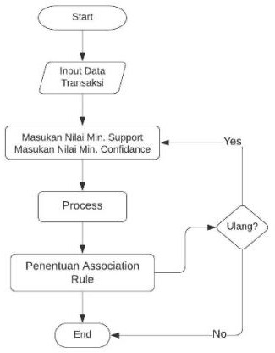

Tetapkan pola frekuensi tinggi. Pola frekuensi tinggi yang memiliki k item atau k-itemset ditentukan dari kandidat k-itemset yang support-nya lebih besar dari minimum support.

Gambar 3. 2 Flowchart Sistem

Jika tidak ditemukan pola frekuensi tinggi baru maka seluruh proses dihentikan. Jika tidak, maka k ditambah satu dan kembali ke bagian 1 (Badriyah, Fernando, & Syarif, 2018)

## METODOLOGI Jalan Penelitian

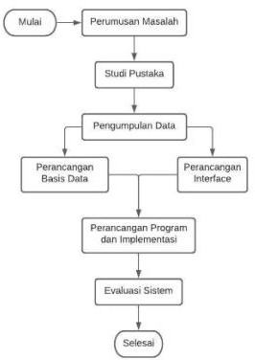Bagian ini menjelaskan tahap – tahap dalam metodologi penelitian yang digunakan, seperti pada Gambar 3.1

## Perancangan DFD

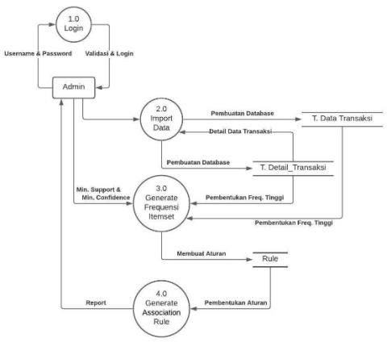

Gambar 3. 3DFD Level 0

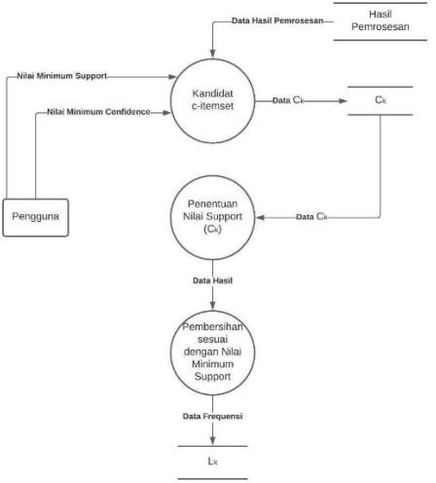

Gambar 3. 4 DFD Level 1

## ERD (Entity Relationship Diagram)

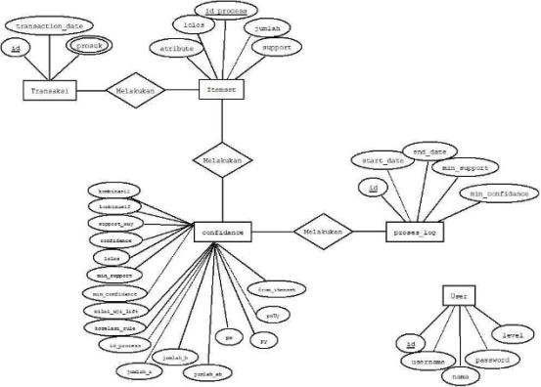

1. **PEMBAHASAN**

**Hasil Penelitian**

Setelah melalui proses implementasi, maka berikut hasil implementasi yang akan dijelaskan dari perancangan program aplikasi ini, beserta penjelasan prosesnya secara singkat.

## Hasil Implementasi Program

Tahap implementasi program ini merupakan hasil uji program pada data yang sudah diinputkan untuk menentukan banyaknya produk yang banyak terjual pada sistem dengan menggunakan aturan algoritma apriori yang menjadi acuan pada sistem perhitungannya. Hasil implementasi program dapat dilihat pada Sub Bab-bab berikut ini.

## Tampilan Login

Halaman ini berisi tampilan login yang akan diakses oleh Admin untuk ke halaman back-end. Halaman login dapat dilihat pada gambar 4.1.

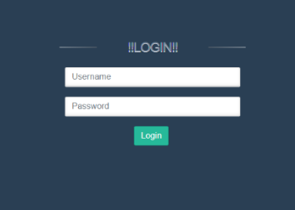

Gambar 4. 1 Tampilan Login

## Tampilan Menu Dashboard

Setelah proses login berhasil, untuk proses selanjutnya akan dilanjutkan ke halaman Admin pada halaman admin di sebelah kiri terdapat beberapa menu yaitu Menu Dashboard, Menu Data Transaksi, Menu Proses Apriori, dan Menu Hasil, untuk tampilan Dashboard sendiri akan menampilkan sedikit tentang informasi mengenai Algoritma Apriori. Tampilan Menu Dashboard bisa dilihat pada Gambar 4.2.

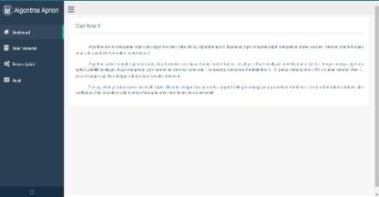

Gambar 4. 2 Tampilan Menu Dashboard

## Tampilan Menu Data Transaksi

Menu halaman data transaksi ini akan terdapat 2 button yang memiliki fungsi yang berbeda. Untuk tampilan menu Data Transaksi bisa dilihat pada Gambar 4.3.

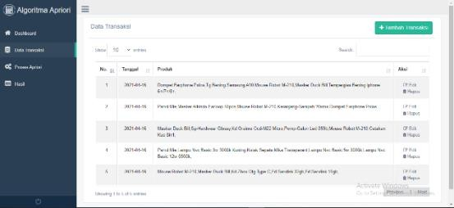

Gambar 4. 3 Tampilan Menu Data Transaksi

## Tampilan Menu Hasil

Tampilan Menu halaman hasil ini akan menampilkan data yang sudah diproses sebelumnya yang akan tersimpan di dalam menu Hasil, di dalam menu Hasil ada 2 button, untuk button View Rule yang berfungsi untuk menampilkan hasil proses perhitungan Algoritma Apriori. Tampilan Menu Hasil bisa dilihat pada Gambar 4.8.

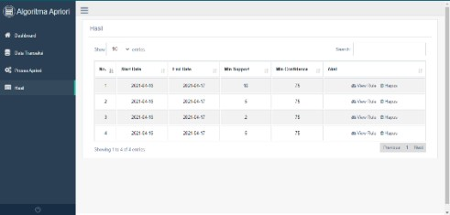

Gambar 4. 8 Tampilan Menu Hasil

## Tampilan Button View Rule

Tampilan button edit data transaksi pada Menu Data Transaksi dapat dilihat pada gambar 4.9.

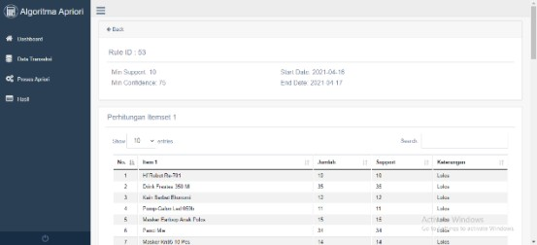

Gambar 4. 9 Tampilan Button View Rule

## Perhitungan Algoritma Apriori

Dari data 2.473 record data transaksi dari penjualan transaksi Toko Super Dazzle Kota Yogyakarta dan penulis hanya mengambil 476 data transaksi untuk dilakukannya perhitungan algoritma apriori. Untuk langkah perhitungannya dapat dilihat sebagai berikut.

## Persiapan Data Transaksi

Untuk langkah pertama penulis menyiapkan beberapa data yang akan diproses dengan menggunkana perhitungan algoritma apriori. Data transaksi dapat dilihat pada Tabel 4.1.

Tabel 4. 1 Data Transaksi Penjualan

|  |  |  |
| --- | --- | --- |
| No | Tanggal Transaksi | Produk |
| 1 | 2020-04-  16 | Dompet Earphone Polos,Tg Bening Samsung A10,Mouse Robot M-210, |
| 2 | 2020-04-  16 | Masker Duck Bill,Temperglas Bening Iphone 6+/7+/8+,Masker Kn95 10 Pcs, |
| 3 | 2020-04-  16 | Panci Mie,Masker Alkindo Earloop 50pcs,Keranjang- Sampah Warna,Masker Kn95 10 Pcs, |
| 4 | 2020-04-  16 | Mouse Robot M- 210,Dompet Earphone Polos,Masker Kn95 10 Pcs, |
| …. | ……. | …… |
| …. | ……. | ……. |
| 13 | 2020-04-  17 | Pomp-Galon Led 059b,Masker Duck Bill,Cetakan Kue 8in1,Kotak Sepatu Mika Transparant, |
| 14 | 2020-04-  17 | Panci Mie,Kotak Sepatu Mika Transparant,Masker Kn95 10 Pcs, |
| 15 | 2020-04-  17 | Lampu Nvc Basic 3w 3000k Kuning,Lampu Nvc Basic 5w 3000k,Lampu Nvc Basic 12w 6500k,Masker Duck Bill, |
| 16 | 2020-04-  17 | Mouse Robot M-210,Hf Vgen Vep1-17,Tg Bening Samsung A02s, |
| … | …. | …… |
| … | …. | …… |
| 473 | 2020-06-  10 | Temperglas Bening Iphone 6/7/8,Kd Oraimo Ocd- M56,Masker Duck Bill, |

|  |  |  |
| --- | --- | --- |
| 474 | 2020-06-  10 | Hf Jete Souls,Drink Sprite Lemon Water425ml, |
| 475 | 2020-06-  10 | Soft Auto Focus Realme C12,Kd Oraimo Ocd-M56, |
| 476 | 2020-06-  10 | Lampu Nvc Basic 3w 3000k Kuning,Masker Duck Bill, |

## Penentuan Nilai

Penulis sudah menentukan nilai yaitu nilai minimun support = 5 dan nilai minimum confidence = 70%, setelah penentuan nilai min. Support dan Min. Confidence akan diproses untuk penentuan Itemset 1, Itemset 2, dan Itemset 3. Untuk nilai minimum dapat dilihat pada Gambar 4.10.

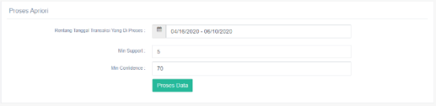

Gambar 4. 10 Nilai Min. Support dan Min.

Confidence

## Proses Pembentukan C1/Itemset 1

Hasil yang diperoleh dengan nilai minimum Support dan minimum Confidence yang sudah ditentukan telah menghasilkan 380 record data dari 476 data transaksi, Untuk hasil dapat dilihat pada Gambar 4.11. Dan dapat di selesaikan dengan rumus sebagai berikut :

𝑆𝑢𝑝𝑝𝑜𝑟𝑡 (𝐴)

∑ 𝑇𝑟𝑎𝑛𝑠𝑎𝑘𝑠𝑖 𝑦𝑎𝑛𝑔 𝑚𝑒𝑛𝑔𝑎𝑛𝑑𝑢𝑛𝑔 𝐴

= ∑ 𝑇𝑟𝑎𝑛𝑠𝑎𝑘𝑠𝑖

∗ 100 %

Gambar 4. 11 Perhitungan Itemset 1

## Proses Pembentukan C2/Itemset 2

Proses pembentukan C2 atau Itemset 2 adalah hasil proses dari C1 atau Itemset 1 yang Lolos kemudian di proses pada C2 atau Itemset 2 dengan cara mengkombinasi Itemset1, Untuk hasil dapat dilihat pada Gambar 4.12. Dan dapat di selesaikan dengan rumus sebagai berikut :

# 𝑆𝑢𝑝𝑝𝑜𝑟𝑡 (𝐴, 𝐵) = 𝑃 (𝐴 ∩ 𝐵)

∑ 𝑇𝑟𝑎𝑛𝑠𝑎𝑘𝑠𝑖 𝐴, 𝐵

= ∑ 𝑇𝑟𝑎𝑛𝑠𝑎𝑘𝑠𝑖

∗ 100%

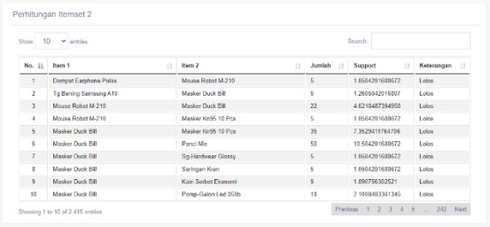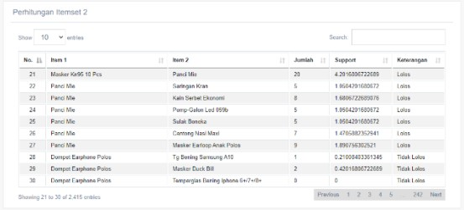

Gambar 4. 12 Perhitungan Itemset 2

## Proses Pembentukkan C3/Itemset 3

Proses pembentukan C3 atau Itemset 3 adalah hasil proses dari C2 atau Itemset 2 yang Lolos kemudian di proses pada C3 atau Itemset 3 dengan cara mengkombinasi Itemset 1, Untuk hasil dapat dilihat pada Gambar 4.13. Dan dapat di selesaikan dengan rumus sebagai berikut :

𝑆𝑢𝑝𝑝𝑜𝑟𝑡 (𝐴, 𝐵 𝑑𝑎𝑛 𝐶)

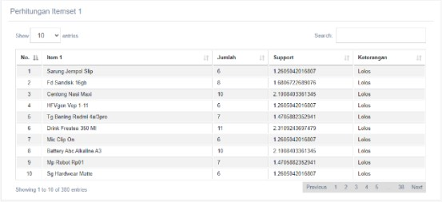∑ 𝑇𝑟𝑎𝑛𝑠𝑎𝑘𝑠𝑖 𝑦𝑎𝑛𝑔 𝑚𝑒𝑛𝑔𝑎𝑛𝑑𝑢𝑛𝑔 𝐴, 𝐵 𝑑𝑎𝑛 𝐶

=

∗ 100%

∑ 𝑇𝑟𝑎𝑛𝑠𝑎𝑘𝑠𝑖

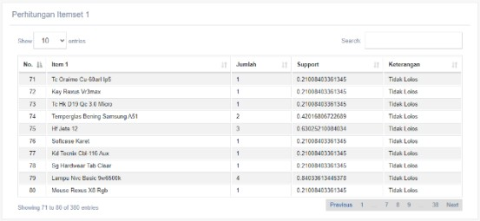 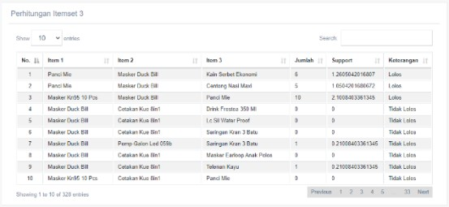

Gambar 4. 13 Perhitungan Itemset 3

## Proses Pembentukan Aturan Asosiasi

Apabila semua Itemset terproses maka selanjutnya akan diproses untuk mencari aturan asosiasi yang memenuhi syarat nilai minimun Confidence dengan cara 2 kombinasi itemset, untuk hasil dapat dilihat pada Gambar 4.14 dan 4.15. Dan dapat di selesaikan dengan rumus sebagai berikut :

𝐶𝑜𝑛𝑓𝑖𝑑𝑒𝑛𝑐𝑒 = 𝑝(𝐵)

∑ 𝑇𝑟𝑎𝑛𝑠𝑎𝑘𝑠𝑖 𝑦𝑎𝑛𝑔 𝑚𝑒𝑛𝑔𝑎𝑛𝑑𝑢𝑛𝑔 𝐴 𝑑𝑎𝑛 𝐵

Gambar 4. 16 Hasil Analisa/Asosiasi Final

## Analisis Hasil Pengujian

**Analisis Hasil Pengaruh Pengujian Minimum Support Terhadap Hasil Rule**

Berdasarkan hasil pengujian data yang telah dilakukan untuk pengaruh Minimum Support terhadap rule, yang terdapat pada tabel 4.2, dan menghasilkan beberapa jumlah aturan asosiatif yang berbeda-beda pada setiap Minimum Support yang telah

=

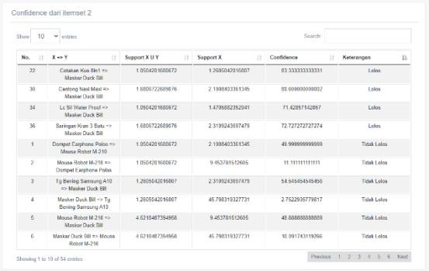∗ 100%

∑ 𝑇𝑟𝑎𝑛𝑠𝑎𝑘𝑠𝑖 𝐴

dibangkitkan pada data transaksi, untuk jumlah asosiatif yang terbentuk terbanyak dihasilkan oleh Min. Support 5,6 dan 7 dengan Min. Confidence 50% yaitu sebanyak 11 rule. Apabila jumlah Min. Support semakin tinggi maka jumlah rule yang terbentuk akan berkurang. Hasil keseluruhan dari pengujian pengaruh nilai Minimum Support terhadap rule dapat dilihat pada Tabel 4.2.

Tabel 4. 2 Jumlah Rule Dari Min. Support

Gambar 4. 14 Confidence Itemset 2

|  |  |  |  |  |  |
| --- | --- | --- | --- | --- | --- |
| **No** | **Periode** | **Bulan** | **Min. Support** | | |
| **5** | **6** | **7** |
| **1** | **2021** | Juni | 11 | 11 | 9 |
| **2** | Juli | 6 | 5 | 4 |
| **3** | Agustus | 2 | 2 | 2 |
| **4** | September | 5 | 4 | 2 |
| **5** | October | 5 | 2 | 2 |
| **6** | November | 1 | 1 | 1 |
| **7** | Desember | 2 | 0 | 0 |
| **8** | **2021** | Januari | 0 | 0 | 0 |
| **9** | Februari | 4 | 3 | 3 |
| **10** | Maret | 2 | 0 | 0 |
| **11** | April | 1 | 1 | 1 |

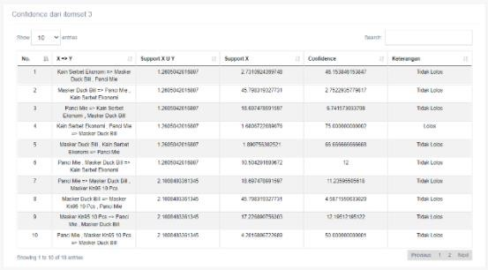

Gambar 4. 15 Confidence Itemset 3

## Aturan Asosiasi Final

Setelah semua terproses dan memenuhi nilai minimum Support dan minimum Confidence yang sudah ditentukan maka akan menghasilkan aturan atau hasil analisa, untuk hasil dapat dilihat pada Gambar 4.16

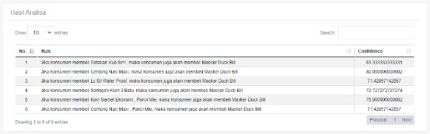

## Analisis Hasil Pengaruh Pengujian Minimum Confidence Terhadap Hasil Rule

Berdasarkan hasil pengujian data yang telah dilakukan untuk pengaruh Minimum Confidence terhadap rule, yang terdapat pada tabel 4.3, dan menghasilkan beberapa jumlah aturan asosiatif yang berbeda- beda pada setiap Minimum Confidence yang telah dibangkitkan pada data transaksi, untuk jumlah asosiatif yang terbentuk terbanyak dihasilkan oleh Min. Support 5 dengan Min. Confidence 55%, 65% dan 75% yaitu sebanyak 10 rule. Apabila jumlah Min. Support semakin tinggi maka jumlah rule yang terbentuk akan berkurang. Hasil keseluruhan dari pengujian pengaruh nilai Minimum Confidence terhadap rule dapat dilihat pada Tabel 4.3.

Tabel 4. 3 Jumlah Rule Dari Min. Confidence

## Analisis Hasil Pengaruh Pengujian Minimum Support dan Minimum Confidence Terhadap Hasil Waktu Eksekusi

|  |  |  |  |  |  |
| --- | --- | --- | --- | --- | --- |
| **6** |  | November | 1 | 1 | 0 |
| **7** | Desember | 2 | 2 | 2 |
| **8** | **2021** | Januari | 0 | 0 | 0 |
| **9** | Februari | 3 | 2 | 0 |
| **10** | Maret | 2 | 1 | 1 |
| **11** | April | 1 | 1 | 0 |

Dari Hasil pengujian data transaksi yang telah dilakukan dapat menghasilkan pola yang terbentuk yaitu 11 Rule yang terbentuk dari Nilai Min. Support = 5 dan 6 dengan nilai Min. Confidence = 50% dan 10 Rule yang terbentuk dari Nilai Min. Support = 5 dan dengan Nilai Min. Confidence

|  |  |  |  |  |  |  |  |  |  |  |  |
| --- | --- | --- | --- | --- | --- | --- | --- | --- | --- | --- | --- |
| **N**  **o** | **Period e** | **Bulan** | **Min. Confidence** | | |  | | | | | |
| **55**  **%** | **65**  **%** | **75**  **%** |
| **1** | **2021** | Juni | 10 | 7 | 6 |
| **2** | Juli | 5 | 2 | 1 |
| **3** | Agustus | 0 | 0 | 0 |
| **4** | Septembe r | 5 | 3 | 1 |
| **5** | October | 5 | 4 | 3 |
| **No** | **Periode** | **Bulan** | **Jumlah Data** | | **Min. Support** | | | | **Min. Confindence** | | |
| **5** | | **6** | **7** | **55%** | **65%** | **75%** |
| **1** | **2020** | Juni | 138 rows | | 1 Detik | | 1 Detik | 1 Detik | 1 Detik | 1 Detik | 1 Detik |
| **2** | Juli | 161 rows | | 1 Detik | | 1 Detik | 1 Detik | 1 Detik | 1 Detik | 1 Detik |

= 55%. Hasil kesuluruhan dari pengujian untuk waktu eksekusi dapat dilihat pada Tabel 4.4.

Tabel 4. 4 Pengujian Waktu

|  |  |  |  |  |  |  |  |  |  |
| --- | --- | --- | --- | --- | --- | --- | --- | --- | --- |
| **3** |  | Agustus | 98 rows | 0.5  Detik | 0.4  Detik | 0.3  Detik | 0.5  Detik | 0.5  Detik | 0.5  Detik |
| **4** | September | 152 rows | 1 Detik | 1 Detik | 1 Detik | 1 Detik | 1 Detik | 1 Detik |
| **5** | October | 171 Rows | 2 Detik | 1 Detik | 1 Detik | 2 Detik | 2 Detik | 2 Detik |
| **6** | November | 194 rows | 2 Detik | 1 Detik | 1 Detik | 2 Detik | 2 Detik | 2 Detik |
| **7** | Desember | 216 rows | 9 Detik | 3 Detik | 2 Detik | 8 Detik | 8 Detik | 8 Detik |
| **8** | **2021** | Januari | 231 rows | 9 Detik | 4 Detik | 2 Detik | 9 Detik | 9 Detik | 9 Detik |
| **9** | Februari | 239 rows | 10 Detik | 2 Detik | 2 Detik | 10 Detik | 10 Detik | 10 Detik |
| **10** | Maret | 196 rows | 2 Detik | 1 Detik | 1 Detik | 2 Detik | 2 Detik | 2 Detik |
| **11** | April | 201 rows | 4 Detik | 2 Detik | 1 Detik | 4 Detik | 4 Detik | 3 Detik |

## Pengujian Fungsional Sistem

Pengujian fungsional sistem ini merupakan pengujian sistem yang telah dibuat dengan mengimplementasikan ke beberapa browser seperti google chrome versi 93.0.4577.82 (Official Build) (64-bit) dan mozilla Firefox versi 92.0 (64-bit). Untuk hasil dari pengujian dapat dilihat pada tabel 4.1.

Tabel 4. 5 Pengujian Fungsional Sistem

|  |  |  |
| --- | --- | --- |
| **Fungsi** | **Mozilla Firefox** | **Google Chrome** |
| Halaman Login | √ | √ |
| Halaman Menu Dashboard | √ | √ |
| Button Tambah Transaksi | √ | √ |
| Halaman Tambah  Data Transaksi | √ | √ |
| Klik Date Picker | √ | √ |
| Button Tambah | √ | √ |
| Input Produk | √ | √ |
| Klik DataTables | √ | √ |
| Input Search | √ | √ |
| Halaman Edit Data Transaksi | √ | √ |
| Halaman Delete Data Transaksi | √ | √ |

|  |  |  |
| --- | --- | --- |
| Halaman Menu Proses Apriori | √ | √ |
| Klik Date Picker | √ | √ |
| Input Min.Support | √ | √ |
| Input Min.Confidence | √ | √ |
| Button Proses Data | √ | √ |
| Halaman Menu Hasil | √ | √ |
| Button View Rule Hasil | √ | √ |
| Button Delete Hasil | √ | √ |

Keterangan :

Symbol √ : Berfungsi Symbol × : Tidak Berfungsi

## 5. PENUTUP

1. **Kesimpulan**

Berdasarkan penelitian yang telah dilakukan oleh penulis, kesimpulan yang diperoleh adalah sebagai berikut :

* 1. Menggunakan metode Algoritma Apriori sangatlah membantu untuk menentukan pola aturan asosiasi untuk mengetahui produk yang banyak diminati atau yang banyak terjual, untuk aturan asosiasi yang diperoleh

berdasarkan pemilihan *Itemset* pada setiap data transaksi.

* 1. Semakin banyak data transaksi yang diolah maka akan membutuhkan waktu yang lama, semakin tinggi Nilai Min. Support dan Nilai Min. Confidence yang diatur maka waktu yang dibutuhkan akan lebih cepat.

## Saran

Dari hasil penelitian yang dilakukan, demi penyempurnaan sistem kedepannya, adapun beberapa hal saran untuk mengembangkan penelitian selanjutnya sebagai berikut:

* 1. Untuk penelitian selanjutnya diharapkan sistem melakukan *Data Mining* terhadap atribut selain data transaksi.
  2. Melakukan pengembangan lebih luas mengenai data transaksi dengan jumlah yang lebih besar dan lebih *spesifik.*
  3. Meningkatkan unjuk kerja sistem yang lebih baik lagi.

## DAFTAR PUSTAKA

Badriyah, T., Fernando, R., & Syarif, I. (2018). Sistem Rekomendasi Content Based Filtering Menggunakan Algoritma Apriori. *KNSI*, Hal. 554-559.

Kurniawati, L., Kusuma, A. E., & Dewansyah,

B. (2019). Implementasi Algoritma Apriori Untuk Menentukan Persedianan Spare Part Compressor. *CESS, Vol. 4 No. 1, p-ISSN : 2502- 7131, e-ISSN : 2501-714x*, hal. 6-10.

Kusrini, & Luthfi, E. T. (2009). *Algoritma Data Mining, ISBN : 978-979-29-0809-1.*

*Hal 150-156.* Indonesia: Andi Offset. Nursikuwagus, A., & Hartono, T. (2016).

Implementasi Algoritma Apriori Untuk Analisis Penjualan Dengan Berbasis Web. *Jurnal SIMETRIS, Vol 7 No. 2, ISSN : 2252-4983*, hal 701 - 706.

Purnia, D. S., & Warnilah, A. I. (2017). Implementasi Data Mining Pada Penjualan Kacamata Menggunakan Algoritma Apriori. *IJCIT, Vol.2 No.2, ISSN : 2527-449X, E-ISSN : 2549- 7421*, Hal. 31-39.

Riszky, A. R., & Sadikin, M. (2019). Data Mining Menggunakan Algoritma Apriori untuk Rekomendasi Produkbagi Pelanggan. *Jurnal Teknologi dan Sistem Komputer, Vol 7 No. 3*, Hal 103-108.

Sianturi, F. A. (2018). Penerapan Algoritma Apriori Untuk Penentuan Tingkat Pesanan. *Jurnal Mantik Penusa, Vol 2, No. 1, e-ISSN 2580-9741, p-ISSN*

*2088-3943*, Hal 50-57.

Wahyuni, S. T. (2017). Implementasi Data Mining Algoritma Apriori Pada Sistem Penjualan Roti Di Difa Rien's Bakery. *Jurnal Simki, ISSN 2599-3011*, hal 1- 8.